Upute za korištenje Tracker-a i primjer domaće zadaće
Tracker je besplatan alat za modeliranje i analizu videa koji se koristi u nastavi fizike.
Instalacijski link: https://physlets.org/tracker/
Upute za snimanje videa i korištenje aplikacije
Snimite video predmeta u slobodnom padu. Snimite video na pozadini koja se ne mijenja npr. bijeli zid kako bi kasnije bilo lakše odrediti položaje predmeta. Pored eksperimentalnog postava postavite predmet poznate duljine. Pobrinite se da je predmet u istoj ravnini kao i predmet koji promatramo kako bi mjerenje bilo preciznije. Pomoću tog predmeta se kalibrira duljina unutar aplikacije. Pomoću aplikacije ćete mjeriti ubrzanje predmeta u slobodnom padu.
Video koji ste snimili mobitelom prebacite na računalo.
Nakon instalacije pokrenite Tracker. Korisničko sučelje je prikazano na slici ispod.
Crvenim brojevima 1-7 su numerirani elementi sučelja koje ćete koristiti u rješavanju zadatka.
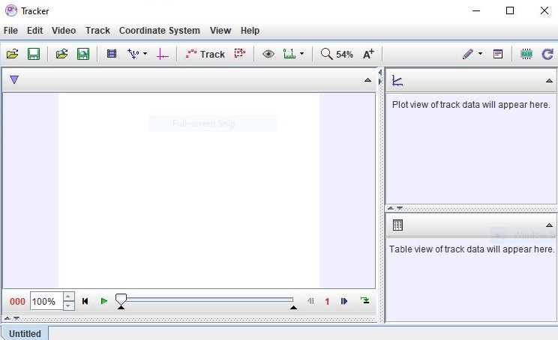
3a text here
2 text here
1 text here
7 text here
6 text here
5 text here
4 text here
3 text here

Otvaranje video zapisa
Za otvaranje video zapisa, kliknite na File Open File i pronađite video zapis koji želite učitati. Video se može rotirati, ali preporučamo raditi analizu u horizontalnom smjeru.
Pomoću srednje tipke miša možete povećati i smanjiti sliku (to može biti korisno za preciznije ucrtavanje položaja).
Rezanje video zapisa
Treba odrediti dio video zapisa koji želite analizirati. U ovom zadatku potrebno je analizirati gibanje loptice pa je za to potreban samo dio video zapisa u kojem loptica pada.
Početni i završni kadar određujemo pomicanjem klizača označenih s brojevima 1 i 2 slici. Lijevim pokazivačem određuje se početak okvira, a desnim kraj.
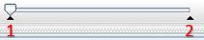
Pritiskom na Clip Settings (3) otvara se novi izbornik u kojemu možete vidjeti koji je početni i završni kadar te ih i tu možete promijeniti. Redni broj kadra možete vidjeti na tipki (3a). U ovom izborniku također određujemo Step size, ako je gibanje objekta sporo povećavanjem tog broja neki kadrovi će biti preskočeni automatski. Za analizu videa loptice koja slobodno pada Step size postavite na 1 ili 2.
Kalibracija skale
Pritiskom na Calibration tools (4) zatim New Calibration stick određujemo kalibraciju unutar videa. Krajeve štapa postavite na krajeve predmeta poznate duljine te promijenite duljinu štapa (koja je u početku 1 m) u poznatu duljinu predmeta.
Postavljanje koordinatnog sustava
Pritiskom na Axes (5) prikazuje se koordinatni sustav. Možemo mijenjati položaj i kut koordinatnog sustava. U slučaju slobodnog pada, najbolje je postaviti ishodište koordinatnog sustava u početni položaj tj. u položaj gdje se tijelo nalazi neposredno prije nego što počne padati. Ako ste video snimali pod kutom, treba promijeniti kut koordinatnog sustava pomakom $x$-osi.
Praćenje predmeta
Kako bismo mogli pratiti predmet i izračunati željene veličine, potrebno je u svakom kadru (engl. frame) označiti njegov položaj. Pritiskom na Track (6) zatim New Point Mass stvorite novu točkastu masu. Putanju objekta možete označiti ručno ili automatski (Autotracker).
Kako biste ručno označili sve položaje predmeta, držite na tipkovnici tipku Shift i lijevim klikom miša označite početni položaj predmeta. Kadar se automatski pomiče nakon svakog označenog položaja. Važno je označiti predmet u svakom kadru kako bi se pravilno izračunale brzina i akceleracija predmeta. Uvijek označite istu točku na predmetu (npr. središte, dno ili vrh predmeta) kako biste dobili najbolje rezultate mjerenja.
Pomoću tipke Visibility (7) biramo želimo li vidjeti sve položaje predmeta (ili npr. vektore brzine itd.).

Napomena:
Možete probati automatsko određivanje položaja, ali vjerojatno će biti jednostavnije ručno ucrtati položaje predmeta.
Za automatsko određivanje položaja možete držati tipke Ctrl+Shift i kliknuti lijevom tipkom miša na predmet.
Otvorit će se novi prozor za automatsko traženje položaja. Na videu će se pojaviti kružić koji možete povećavati i smanjivati. Podesite veličinu kružića takvu da obuhvati dio predmeta koji želite pratiti te pritisnite gumb Search.
Definiranje funkcija i analiza grafa
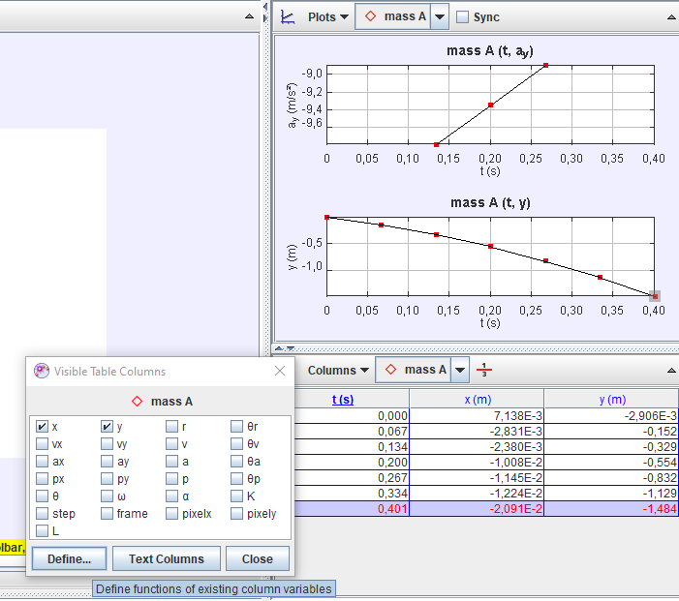
8 text here
9
10 text here
11 text here

U donjem desnom kutu ekrana je tablica u kojoj se već nalaze neke funkcije i varijable. Klikom na Columns (8) otvara se Visible Table Columns prozor u kojem biramo funkcije i varijable koje želimo vidjeti u tablici. Funkcije i varijable definiramo klikom na Define (9). U rubrici Parameters unesite ime i vrijednost pojedinog parametra, a u rubrici Data Functions unesite ime i formulu pojedine funkcije.
U gornjem desnom kutu se nalazi Plot View prozor koji prikazuje grafove prikupljenih podataka. Klikom na $x$ ili $y$ os grafa (10) možemo promijeniti varijable koje promatramo. Za prikaz više od jednog grafa kliknite na Plots (11) i odaberite broj grafova koji će se prikazati.
Desnim klikom na graf otvara izbornik gdje također možete kliknuti Define i unositi nove funkcije. Klikom na Analyze… otvara novi prozor gdje možete analizirati graf. Klikom na Analyze Curve fitter možete dobiti korisne informacije (npr. nagib pravca)

Spremanje
Analizu možete spremiti na dva načina:
1) File Save Tab As sprema analizu s „.trk“ ekstenzijom (sprema analizu, ali ne video nego samo referencu na video)
2) File Save Project As sprema analizu s „.trz“ ekstenzijom (sprema analizu i video), pa je bolje koristiti tu opciju

Domaća zadaća
Koristeći Tracker odredite akceleraciju tijela prilikom slobodnog pada i unesite funkciju za gravitacijsku potencijalnu energiju predmeta u Tracker.
- Snimite video zapis predmeta koji slobodno pada i otvorite ga u Trackeru.
- Označite dio videa koji želite analizirati (dio videa gdje je predmet u slobodnom padu).
- Postavite ishodište koordinatnog sustava na položaj predmeta na početku gibanja.
- Definirajte kalibracijsku duljinu.
- Ručno ucrtajte položaje predmeta u svakom kadru.
Napomena: Možete probati i Autotracker ali radi mogućih poteškoća preporučamo koristiti ručno ucrtavanje.
- Unesite parametre sustava ($m$, $g=9.81 m/{s^{2}}$) i funkciju za gravitacijsku potencijalnu energiju. Ako ne znate točnu masu predmeta, procijenite je.
Pri unosu funkcije gravitacijske potencijalne energije koristite izraz $m$*$g$*$x$. Parametre $m$ i $g$ definirajte prije funkcije, a vrijednosti $x$ Tracker računa automatski. Vrijednosti $y$ ovise o odabranom ishodištu koordinatnog sustava i označenim položajima predmeta.
- Umetnite snimku zaslona $a_{x}-t$ grafa.
- Umetnite snimku zaslona $v_{x}-t$ grafa.
- Akceleraciju možete odrediti iz $v_{x}-t$ grafa. Pritisnite desnu tipku miša na graf zatim Analyse… Otvara se novi prozor u kojemu gore lijevo kliknete na Analyse Curve Fitter Line. U sredini dolje će se prikazati parametri A i B. Parametar A je nagib pravca, a pogrešku vidite ako mišem pokažete na vrijednost A. Očitajte A i pogrešku i napišite konačni rezultat u standardnom obliku.
- Umetnite snimku zaslona $E_{p}-t$ grafa.

